

Empresa C&D

**Documento de especificación de diseño**

**(IEEE 1471)**

Herramienta de software para la comunicación en el proceso de Programación de Horarios

Preparado para:

**Taller de Desarrollo de Software II**

20 de Octubre de 2011

Preparado por:

**Cristián Flores Cerda**

**David Miranda Atenas**

Tabla de contenido

1. Introducción 3

1.1 Propósito 3

1.2 Ámbito del sistema 3

1.3 Usuarios interesados 3

1.4 Visión general del documento 3

2. Referencias 4

# 1. Introducción

## 1.1 Propósito

Este documento tiene como propósito el dar a conocer la arquitectura y diseño que implementaremos en el software en nuestra tercera iteración, utilizando el lenguaje UML y sus diagramas que mejor representen las principales vistas.

Va dirigido a los representantes de nuestro cliente, Oscar Pinto G. (Gerente de proyecto) y Cristian Olivares R. (Jefe de proyecto).

## 1.2 Ámbito del sistema

Este documento muestra el diseño del oftware dentro de los límites de la tercera iteración, definida para el proyecto siguiendo la metodología espiral.

Nuestra tercera iteración está enfocada en desarrollar:

* Crear sección de un ramo disponible en la malla y sus datos
* Modificar sección
* Eliminar sección
* Crear pedido de vacantes
* Asignar vacantes
* Modificar pedido de vacantes
* Eliminar pedido de vacantes

## 1.3 Usuarios interesados

Este documento está dirigido específicamente para el Gerente de Proyecto y Jefe de Proyecto de la empresa solicitante pero también puede ser revisado por stakeholders que cuenten con el conocimiento para entender lo que en este documento se presenta.

## 1.4 Visión general del documento

En lo que resta de este documento se presentará la Arquitectura de software según nuestra segunda iteración utilizando el modelo de vista de Krutchen 4+1 junto con diagramas UML.

# 2. Referencias

* The 4+1 view – Phillipe Krutchen
* ISO/IEC 42010 IEEE Std. 1471

## 2.1 Definiciones, Acrónimos y abreviaturas

UML

Lenguaje de modelado de sistemas de software.

Krutchen 4+1  
Es un enfoque en la presentación de un sistema en UML, desarrollado originalmente por Philippe Kruchten en 1995.

Protocolo de comunicación  
Reglas con las cuales diferentes máquinas se comunican. Por ejemplo un computador con un servidor en una visita a una página web.

# 3. Framework conceptual

## 3.1 Descripción de arquitectura de contexto

Este documento presenta la arquitectura como una serie de vistas basadas en la arquitectura de software del modelo 4+1 de Kruchten. Estas vistas son: la vista de escenarios, la vista lógica., la vista de desarrollos, la vista física, la vista de procesos .No hay ninguna vista separada de una misma implementación, descrita en este documento. Estas vistas están hechas sobre Lenguaje de modelo unificado (UML) desarrolladas usando StarUML.

## 3.2 Stakeholders y sus roles

Este documento representa la identificación de Stakeholders y sus roles a partir de la interpretación de los casos de uso de Diseño.

## 3.3 Usos de las descripciones de arquitecturas

Las descripciones de arquitectura de este documento se usaran para referenciar el diseño del sistema de software de Programación de Horarios.

# 4. Descripciones prácticas de arquitectura

## 4.1 Identificación de los stakeholders y sus responsabilidades

|  |  |  |  |  |
| --- | --- | --- | --- | --- |
| Stakeholder | Descripción | Escenario | Vistas | Nombre |
|  | Es uno de los principales actores, el cual participa en la programación de los horarios de la escuela. | Escenario de diseño | CU31 | Crear sección de un ramo disponible |
| CU32 | Modificar sección |
| CU33 | Eliminar sección |
| CU34 | Crear pedido de vacantes |
| CU35 | Responder pedido de vacantes |
| CU36 | Modificar pedido de vacantes |
| CU37 | Eliminar pedido de vacantes |

## 4.2 Selección de los puntos de vista de la arquitectura

|  |  |
| --- | --- |
| UML | Vistas |
| Casos de uso | Escenarios |
| Clases | Lógica |
| Secuencia | Procesos |
| Componentes | Desarrollo |
| Despliegue | Física |

## 4.3 Vistas de la arquitectura

### Vista de escenarios

Diagrama de casos de uso

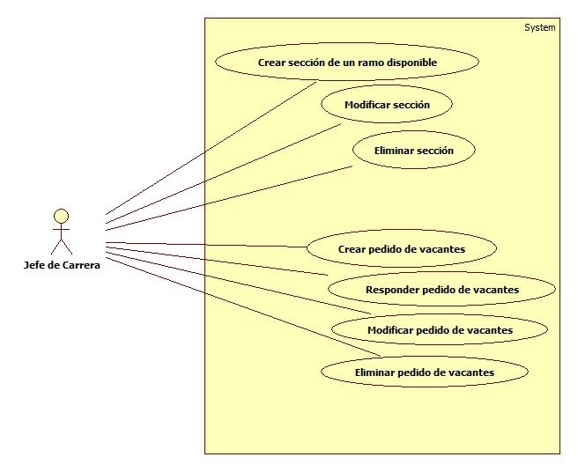

### Vista lógica

Diagrama de clases

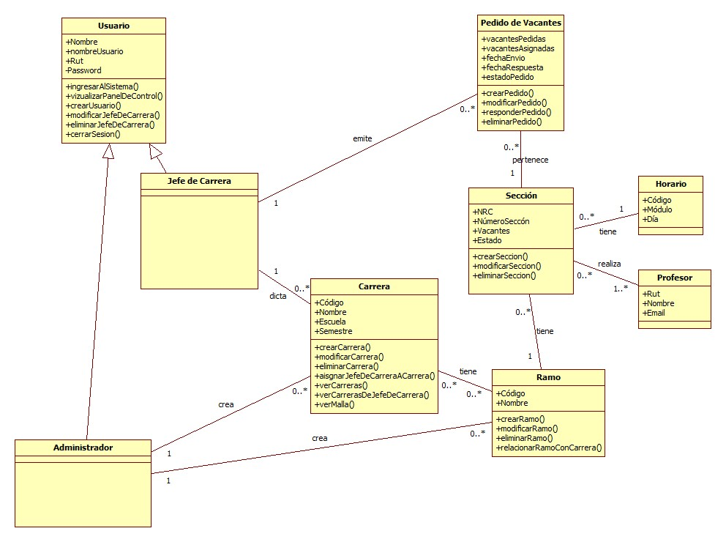

### Vista procesos

Diagramas de secuencia

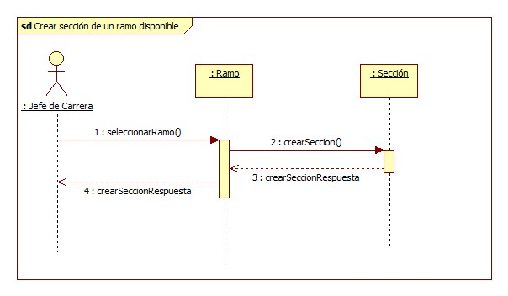

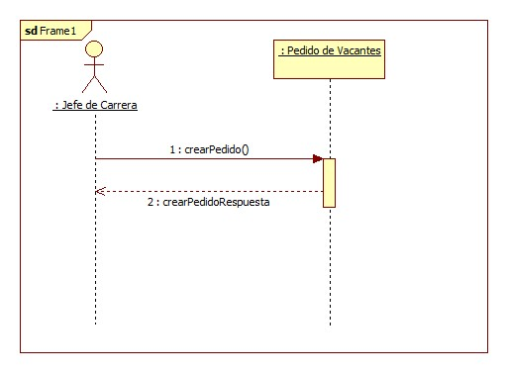

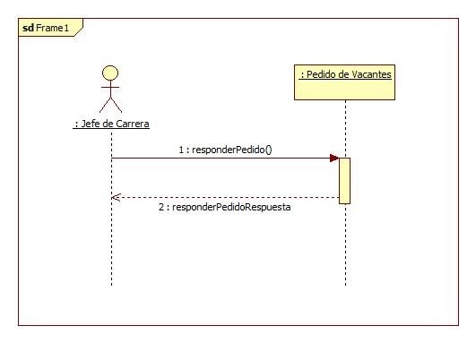

### Vista desarrollo

Diagrama de componentes

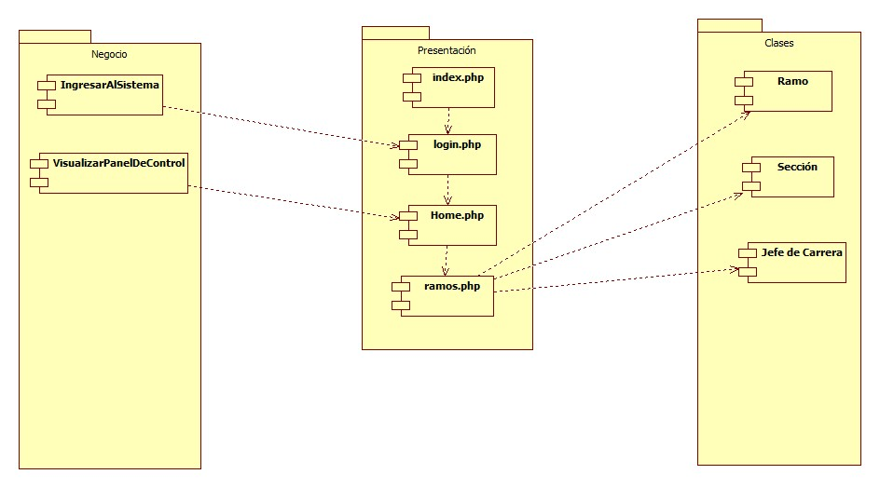

### Vista física

Diagrama de despligue

